活動成果
實施成果 | 本次論壇暨研討會，邀請到總統府新南向政策辦公室的陳郁仁副參事、越南胡志明市台灣學校的江家珩校長，以及建國科技大學李永隆教授，針對政府的新南向政策，以及越南的教育、生活現況等議題進行演講及與談。  整體論壇除了讓參與者更加認識政府的新南向政策、補助計畫、資源等，也透過對越南胡志明市台灣學校的了解，知道更多實務操作面的概況，讓參與者對於越南有更多的認識及新的想法。可以想見的是，南向政策勢必會帶來更多經濟、文化、教育等交流，在這波趨勢下，如何選擇自己的職涯，是同學透過此次論壇，有所思考及規劃的問題。  本次活動共計20學員參與，針對活動設計6題學員回饋(5分)調查表，參與者的整體滿意度為4.31。  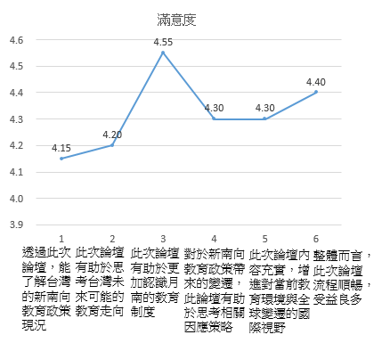
辦理活動照片及資本門照片
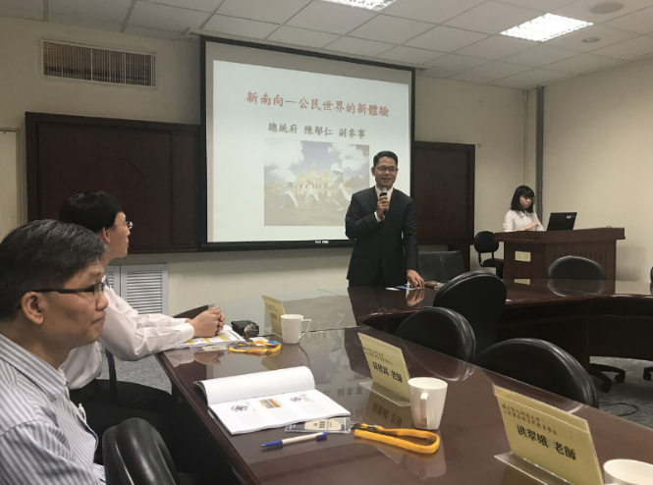 |  | 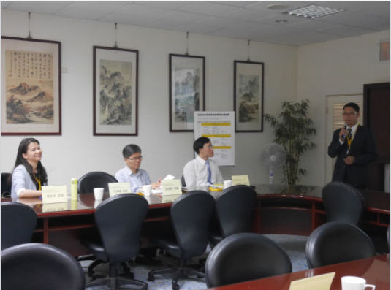
陳郁仁副參事演講政府新南向政策的內容、規劃及展望。
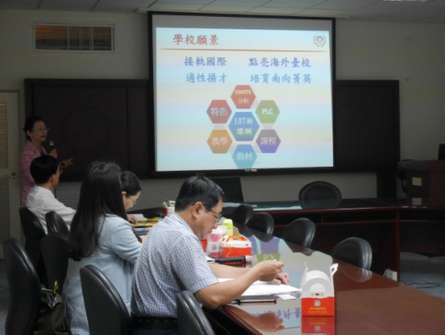 |  | 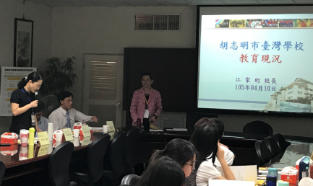
越南胡志明台灣學校江家珩校長，講述學校的發展現況。
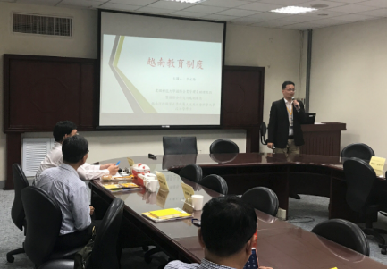 |  | 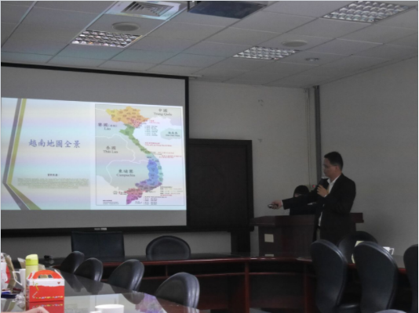
建國科技大學李永隆教授，講述越南的教育制度發展與現況。
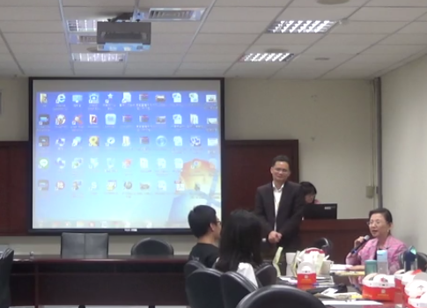 |  | 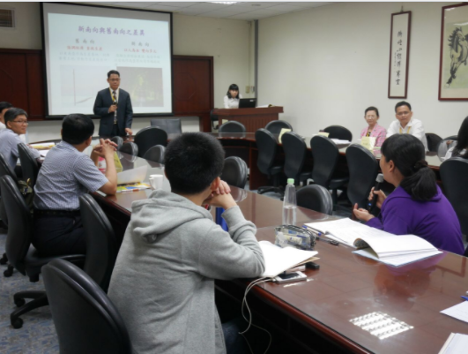
講師回答同學的發問，解答同學的疑惑。
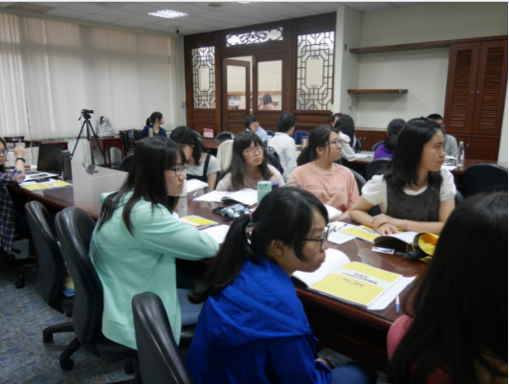 |  | 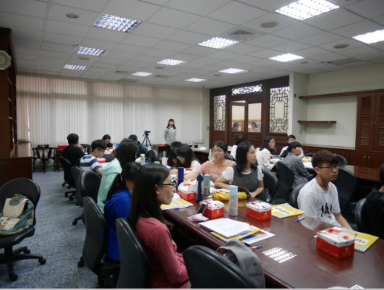
同學認真聽講師的演講。
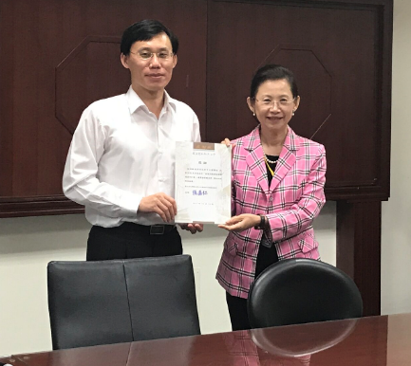 |  | 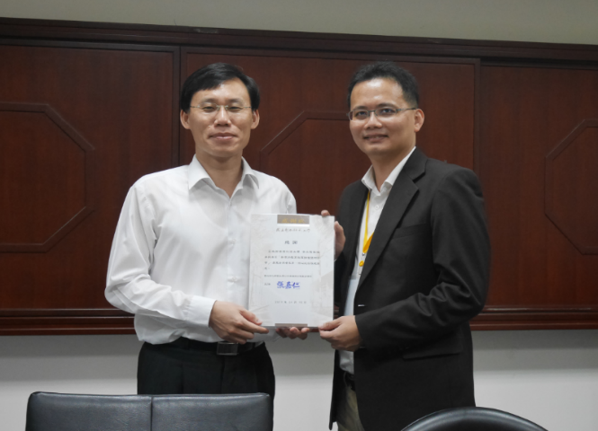
感謝講師們豐富的演說，讓同學對越南的教育有更多的認識，收穫滿滿。
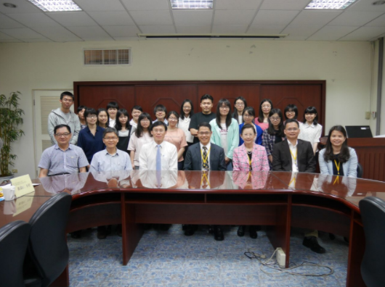

圓滿大合照~大家為『新南向教育政策論壇暨座談會』畫上美好的句點。

